**DOKUMENTASI UJI KOMPETENSI KEAHLIAN**

**(UKK)**

Tahun Pelajaran 2024 / 2025



**Di susun oleh:**

Anjas nina saputri

0072644318 / 2210970

**PROGRAM KEAHLIAN PENGEMBANGAN PERANGKAT LUNAK DAN GIM**

**(PPLGim)**

**SMK MA’ARIF WALISONGO KAJORAN**

**JL.KH.Ridwan NO 102, Sidowangi, Kajoran, Magelang 56163**

1. **KEBUTUHAN TEKNIS DAN SPEFIKASI YANG DIBUTUHKAN**
2. **APLIKASI YANG DIINSTAL**

* XAMPP
* Visual Studio Code
* Google Chrome
* Manager File

1. **SPESIFIKASI YANG DIGUNAKAN**

* Device name DESKTOP-UJOCS0A
* Processor Intel(R) Core(TM) i5-5200U CPU @ 2.20GHz 2.19 GHz
* Installed RAM 8.00 GB
* Device ID 10B1E708-8C52-44B6-9158-14A2C3720EA2
* Product ID 00330-80000-00000-AA160
* System type 64-bit operating system, x64-based processor
* Pen and touch No pen or touch input is available for this display
* Edition Windows 10 Pro
* Version 22H2
* Installed on ‎3/‎13/‎2024
* OS build 19045.5371
* Experience Windows Feature Experience Pack 1000.19060.1000.0

1. **DESAIN INTERFASE**

* **LOGIN**

LOGO

USERNAME

PASSWORD

LOGIN

* **REGISTERASI**

REGISTERASI PENGGUNA

UserID

 Username

Password



 Email



 NamaLengkap



  Alamat



DAFTAR

* **BUKU**

PERPUSTAKAAN DIGITAL

LOGO

* DASHBOARD
* BUKU
* PEMINJAMAN
* LAPORAN
* LOGOUT
* **BUKU**

NO BUKUID SAMPUL JUDUL PENULIS PENERBIT TAHUNTERBIT

TAMBAH

**PEMINJAMAN**

PEMINJAMAN

LOGO

* DASHBOARD
* BUKU
* PEMINJAMAN
* LAPORAN
* LOGOUT
* **PEMINJAMAN**

TAMBAH

PEMINJAMANID USERID BUKUID TGLPEMINJAMAN TGLPENGEMBALIAN STATUS

1. **DFD**

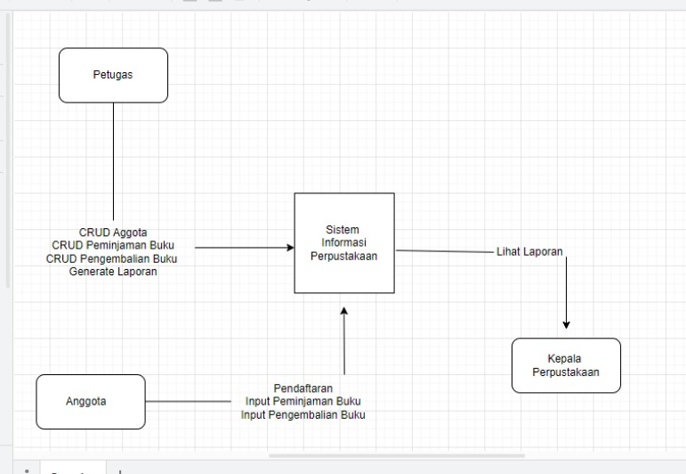

1. **FITUR APLIKASI YANG DIBUAT**

* **HALAMAN AWAL**

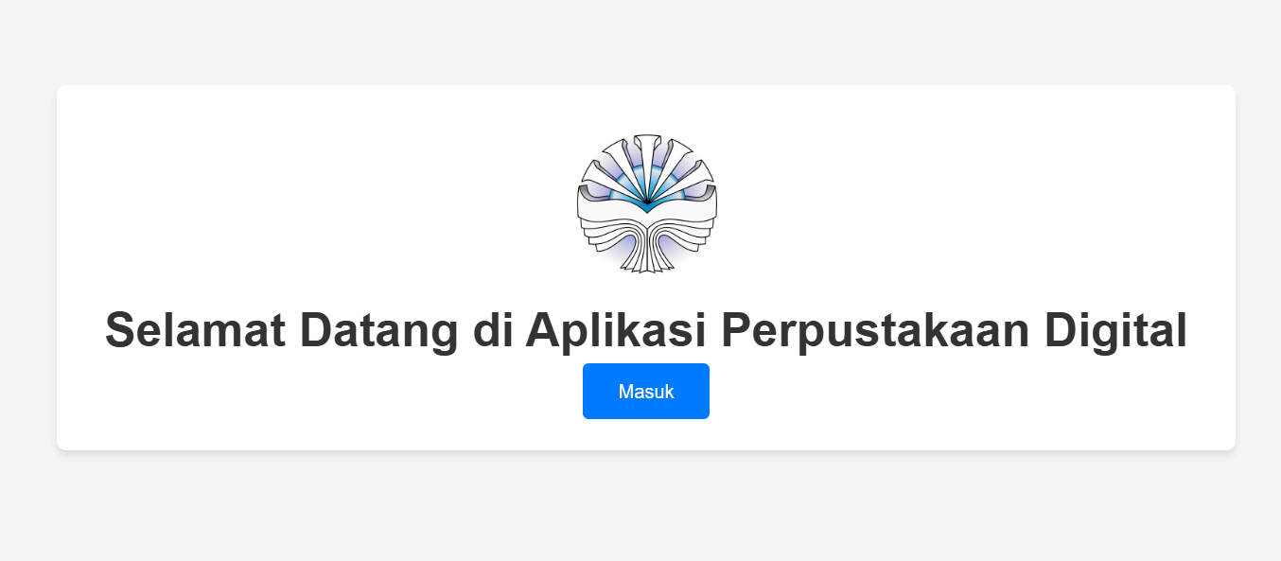

* **LOGIN**

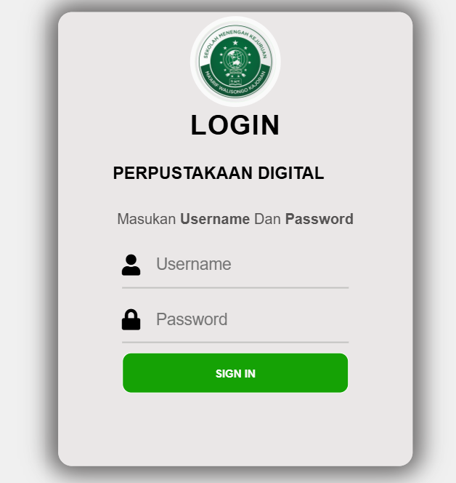

* **REGISTRASI**

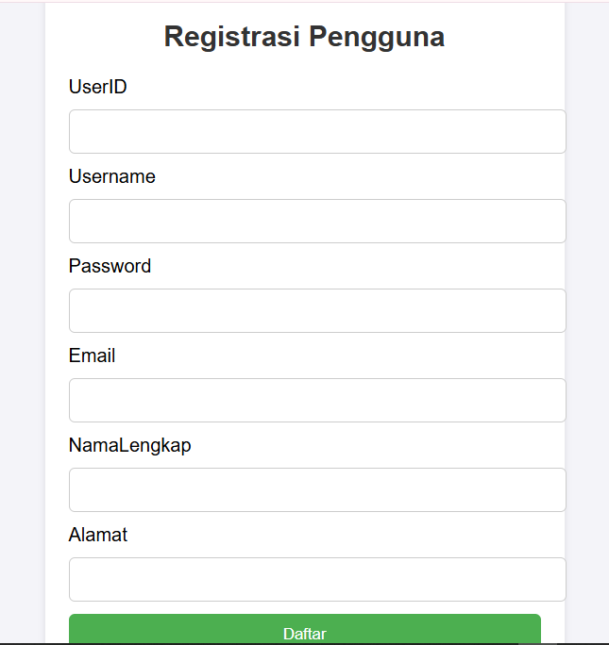

* **BUKU**

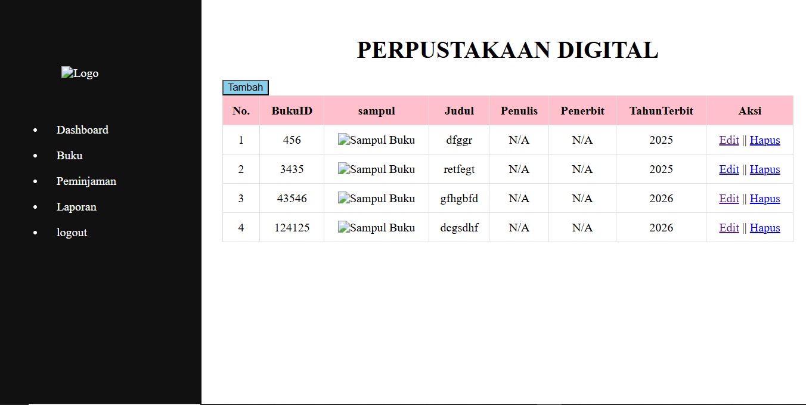

* **EROR**

Bagian sampul pada halaman foto belum bisa muncul

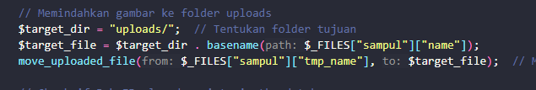

* **PEMINJAMAN**

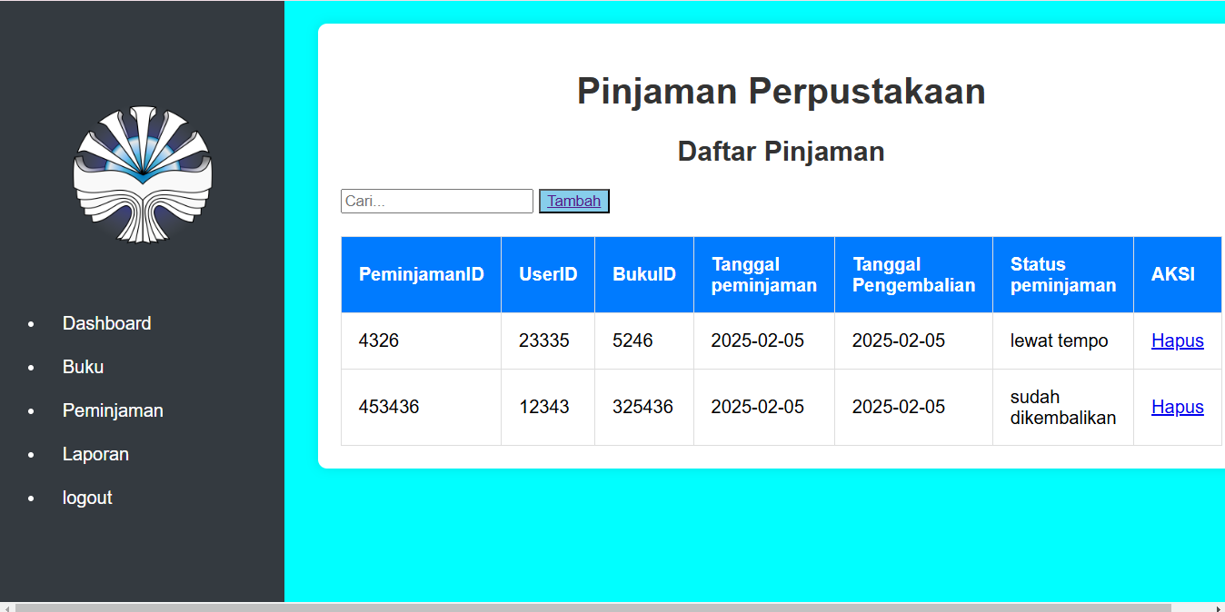

* **LAPORAN**

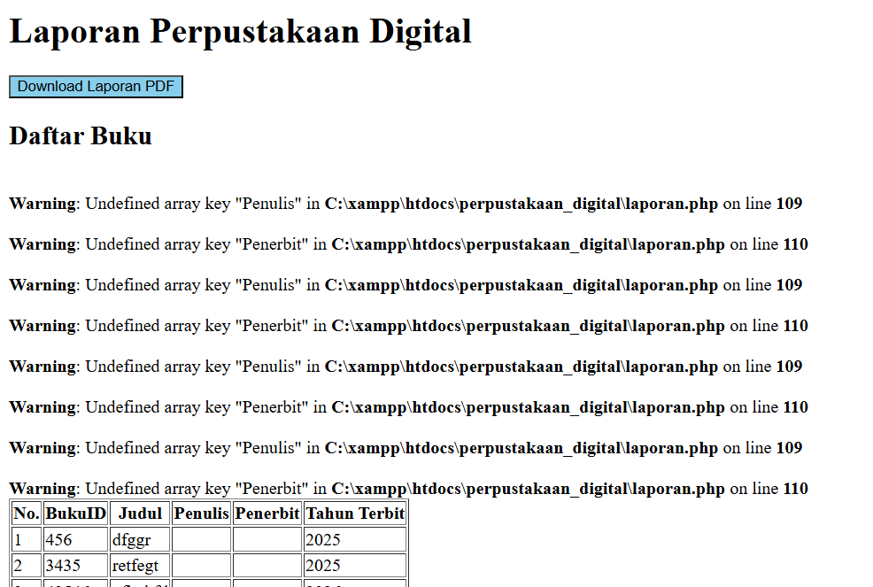

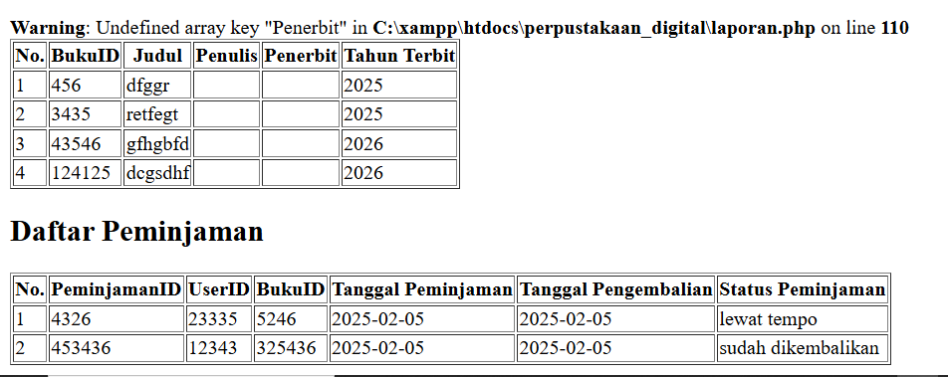

* **EROR**

Belum ada css nya

Bagian buku masih eror

